哈尔滨市本级6区（不含呼兰、阿城、双城）网上查询下载《不动产登记信息查询结果证明》简要操作步骤

登录微信公众号：哈尔滨市不动产交易事务中心，点击信息查询中的名下房产查询
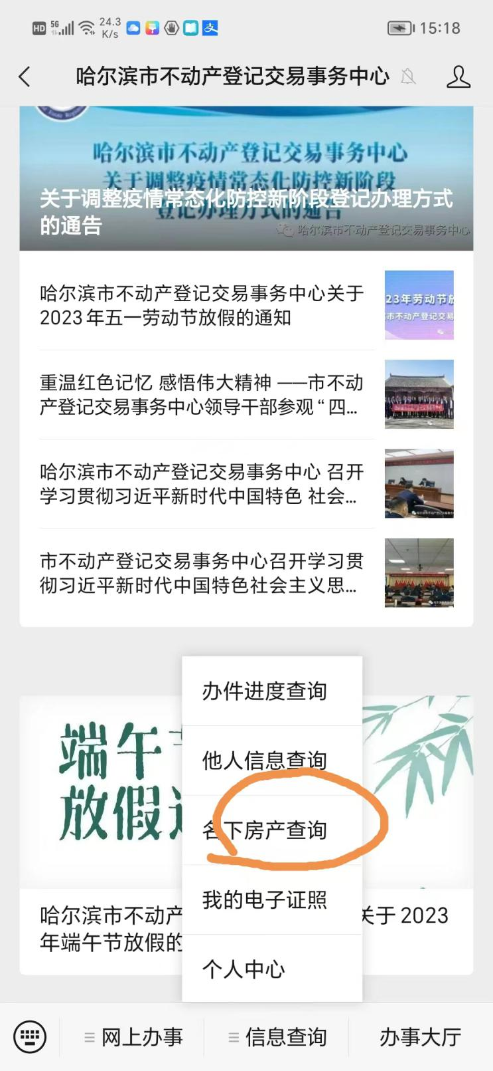

注册
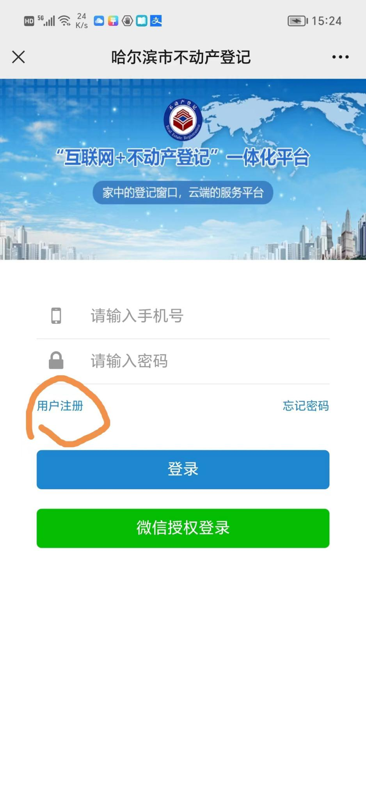
注册完毕后手机号登录
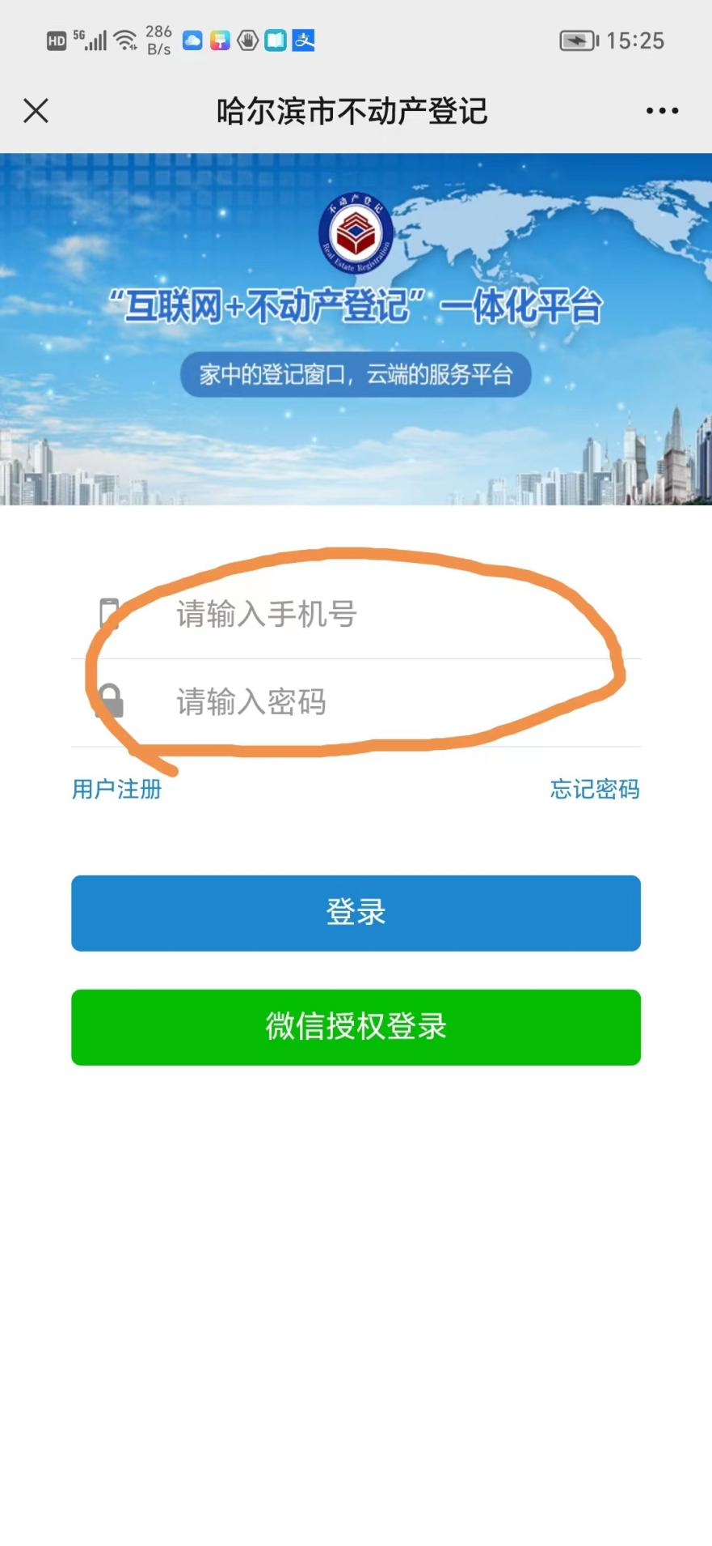

点击下载证明
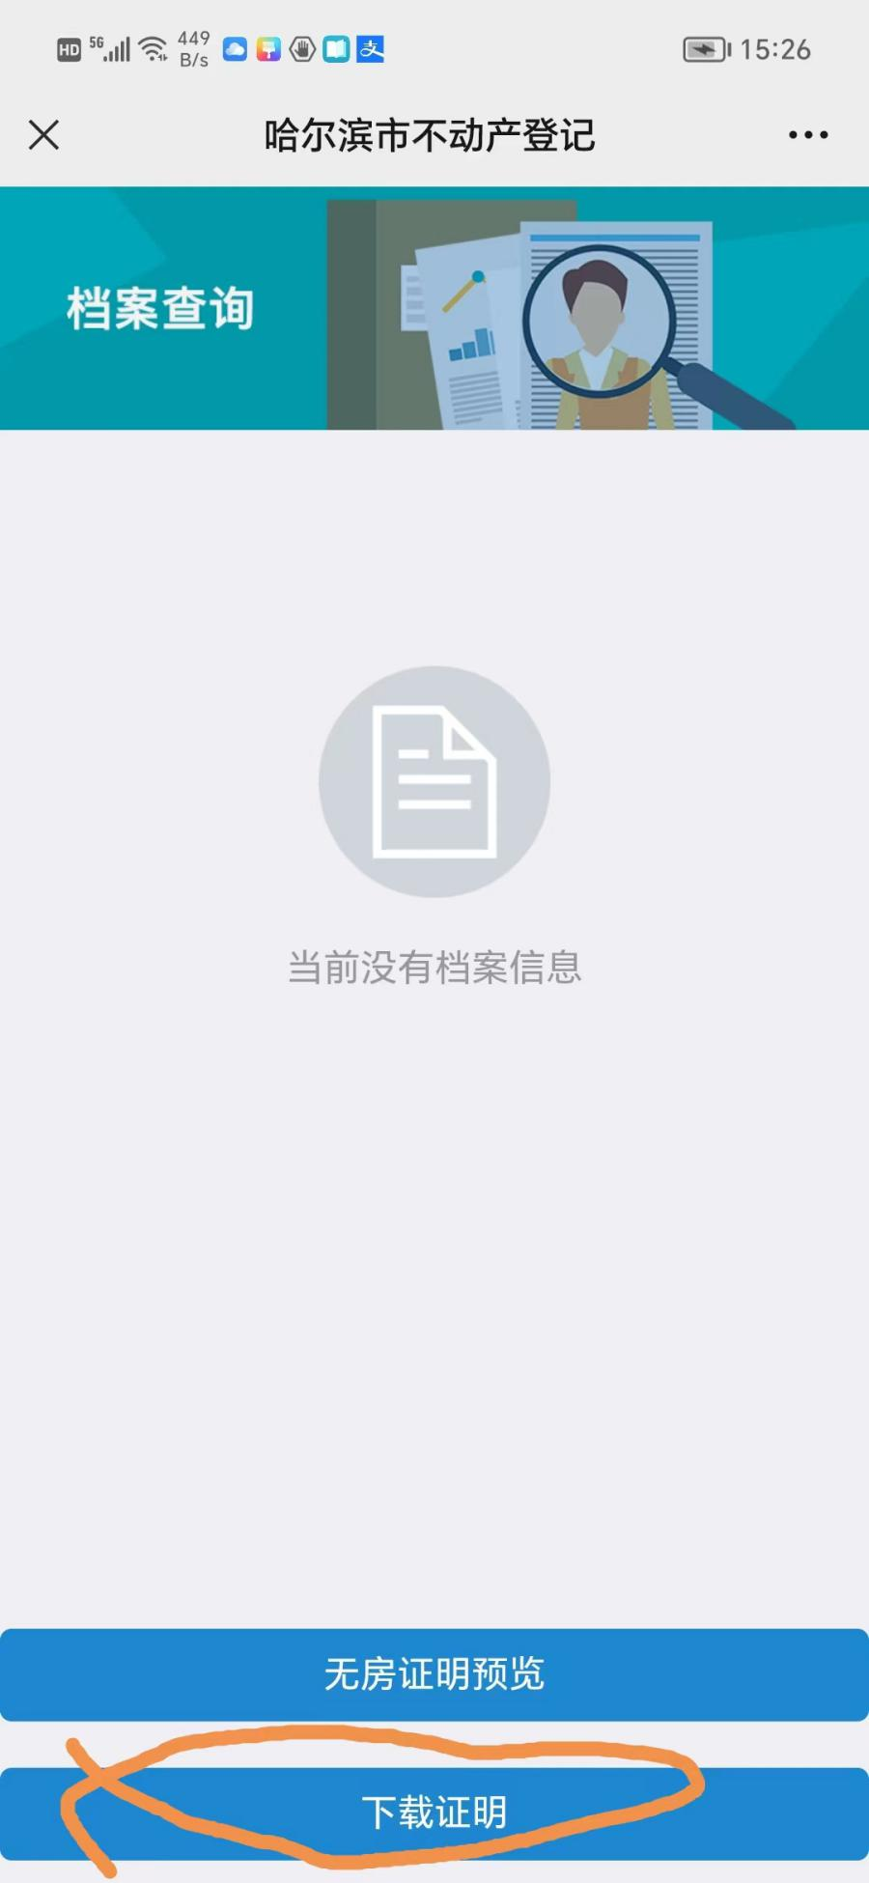

在浏览器中打开
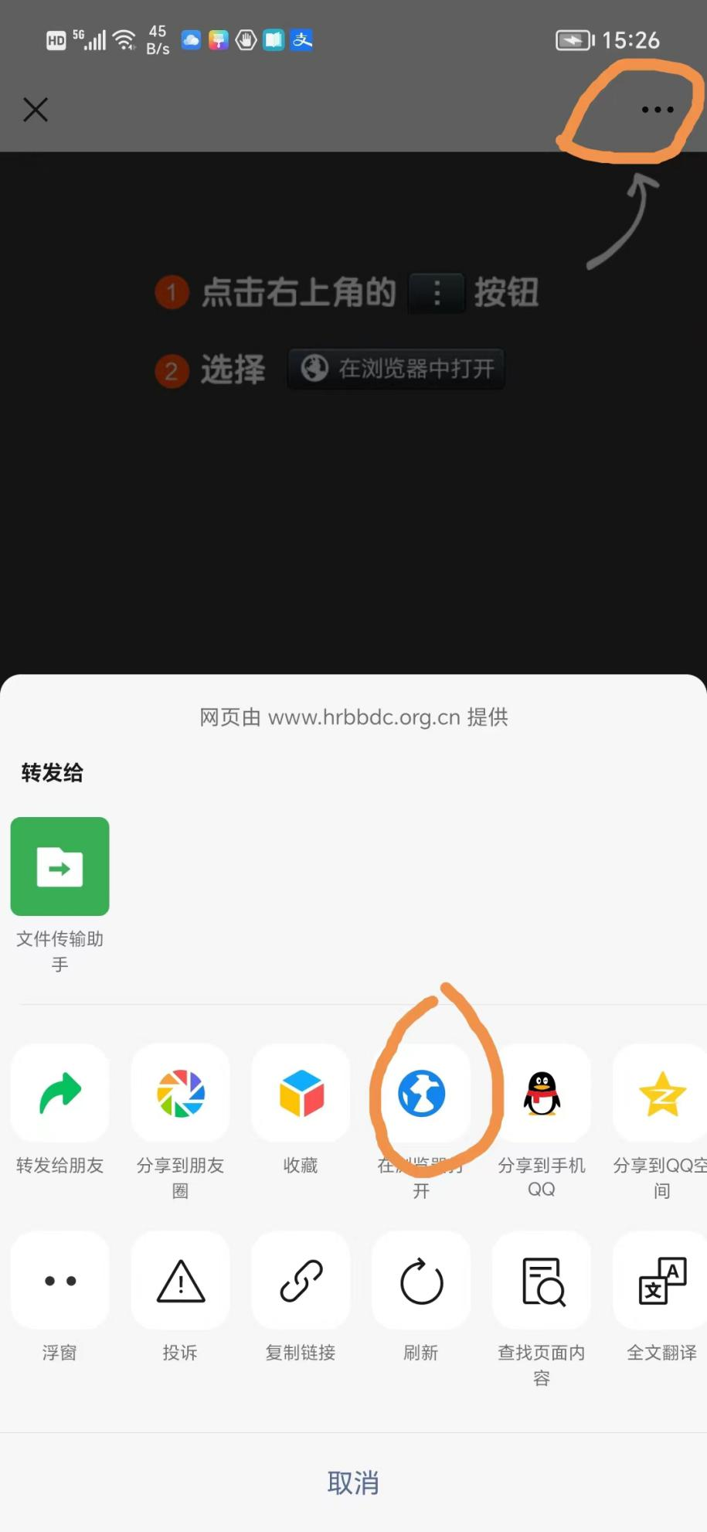

下载
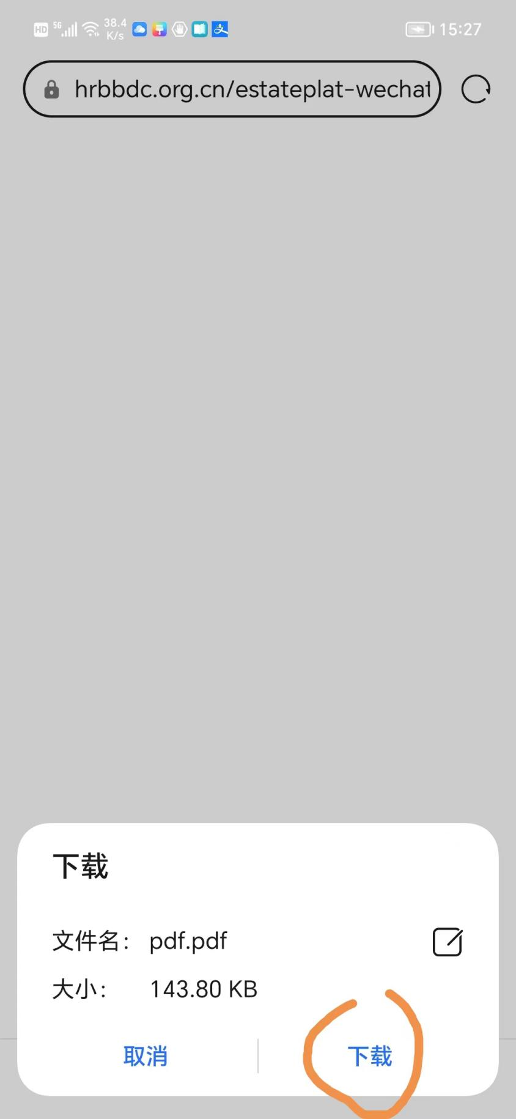

将下载后的PDF文件导入到电脑中打印
